**제15회 DMZ국제다큐멘터리영화제,**

**DMZ평화열차 & DMZ 다큐로드 사전 예약 오픈!**

14일 개막식 당일 서울역-임진강역 무료 운행하는 ‘DMZ평화열차’!

9월 15~20일, DMZ 방문&다큐 상영 투어 프로그램 ‘DMZ 다큐로드’ 운영!

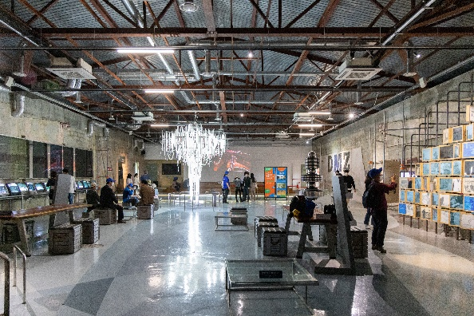 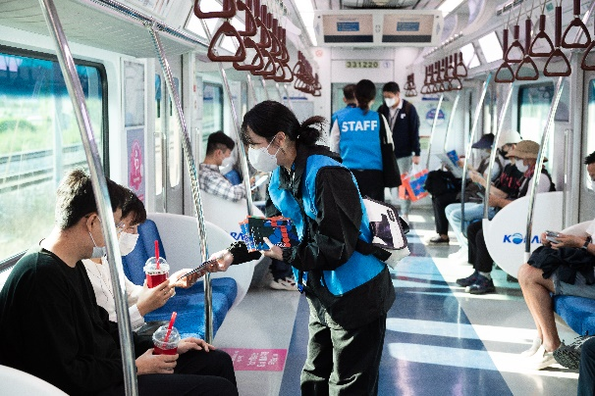

**[제14회 DMZ Docs ‘DMZ평화열차’ 운행 모습(좌측) /**

**제14회 DMZ Docs 갤러리그리브스 특별 상영회 전경(우측)]**

제15회 DMZ국제다큐멘터리영화제(집행위원장 장해랑, 이하 ‘DMZ Docs’)가 개막식 당일인 14일에 서울역에서 임진강역까지 무료로 운행하는 ‘DMZ평화열차’를 운영한다. 제15회 DMZ Docs 개막식 관람객들에게 안전하고 효율적인 교통 제공을 위해 하루만 운행하는 특별 열차이다.

‘DMZ평화열차’는 9월 14일 서울역-임진강역 구간을 1회 왕복으로 운행한다. 상행선은 오후 3시 30분 서울역에서 출발하여 DMC역(디지털미디어시티역), 행신역, 대곡역, 금촌역을 경유해 종착지인 임진강역까지 운행한다. 하행선은 임진강역에서 21시 45분에 출발해 동일한 경유역을 거쳐 서울역에 22시 40분 도착한다.

‘DMZ평화열차’는 영화제 게스트 및 개막식 관람객이라면 누구든 신청할 수 있다. 신청 방법은 DMZ Docs 공식 홈페이지(<https://dmzdocs.com/kor/>)에서 구글폼을 통해 사전예약을 받는다. 선착순 400명까지 신청 가능하며 신청 기간은 9월 1~13일까지이다. ‘DMZ평화열차’는 사전 신청자에 한해 이용이 가능하고 정해진 정차역과 운행 일시에만 무료 탑승이 가능하다.

제15회 DMZ Docs 개막식은 14일 오후 7시에 평화누리 대공연장에서 열린다. 개막식 사회는 배우 추상미가 맡았으며, 제15회 영화제 개막선언과 함께 가수 정태춘의 축하 공연이 펼쳐질 예정이다. 이후 개막작 <이터널 메모리>(감독 마이테 알베르디, 85분) 상영 후 종료된다. 올해 개막작의 주인공인 파울리나 우루티아를 비롯한 수많은 게스트들이 개막식에 참석해 자리를 빛낼 예정이다.

**[DMZ평화열차 시간표]**

|  |  |  |  |  |  |  |
| --- | --- | --- | --- | --- | --- | --- |
| **상행** | 경의중앙선  서울역 (출발) | DMC역  (6호선 환승) | 행신역  (KTX 환승) | 대곡역  (3호선 환승) | 금촌역 | 임진강역  (도착) |
| **15:30** | 15:43 | 15:52 | 15:58 | 16:20 | **16:39** |

|  |  |  |  |  |  |  |
| --- | --- | --- | --- | --- | --- | --- |
| **하행** | 임진강역  (출발) | 금촌역 | 대곡역  (3호선 환승) | 행신역  (KTX 환승) | DMC역  (6호선 환승) | 경의중앙선  서울역 (도착) |
| **21:45** | 21:53 | 22:14 | 22:19 | 22:29 | **22:40** |

한편 ‘DMZ 다큐로드’는 철책선을 포함한 DMZ 일대를 직접 체험할 수 있는 투어 프로그램이다. 영화제 참가자들에게는 평화통일에 대한 인식을 제고하고, 다큐멘터리 창작자들에게는 DMZ 소재 스토리를 발굴할 수 있는 기회를 제공한다. 투어는 연천비룡전망대와 DMZ평화의길 코스를 방문한 뒤 갤러리그리브스에서 ‘익스팬디드 비 극장 프로그램’의 작품 일부를 관람 후 종료된다.

해당 투어는 9월 15~20일까지 총 6일간, 오후 1시부터 6시 30분까지 1일 1회 운영한다. 사전 신청은 필수이며 1일 최대 80명까지 신청을 받는다. 참가비는 10,000원이며 9월 1일 오후 6시부터 DMZ Docs 공식 홈페이지를 통해 예약 진행, 참가일 기준 3일 전에 마감된다. 상세 안내는 영화제 공식 홈페이지를 참조하면 된다.

제15회 DMZ국제다큐멘터리영화제는 9월 14일부터 21일까지, DMZ Docs 다큐멘터리 마켓은 9월 15일부터 19일까지 고양특례시와 파주시 일대에서 개최한다. 54개국 147편의 다큐멘터리가 상영되며 상영작은 CGV 고양백석·메가박스 백석벨라시타·캠프그리브스와 온라인 상영관 보다(VoDA)에서 만날 수 있다.